附件：云上河开-学历教育平台选课相关操作手册

1.选课管理
学院代学生选课分为两种方式：单独选课、批量选课。

1.1 代学生选课（单独选课）
单独选课是为某一位学生重修选课，具体操作流程如下：
【教务管理】>>【选课管理】>>【代学生选课】>>精确查找学生>>【查询】>>【选课】，进入“单独选课”页面>>【是否获得学分】下拉菜单选择“未获得”>>【查询】>>批量勾选未获得学分的课程>>【为选中学生选课】。如下图：
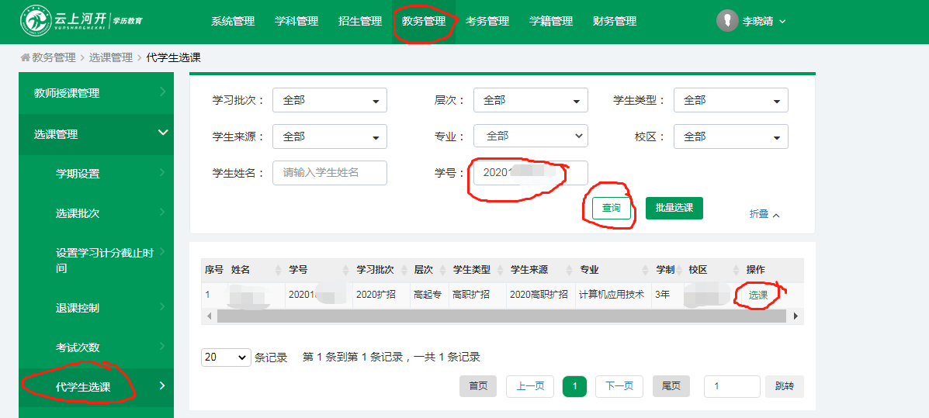
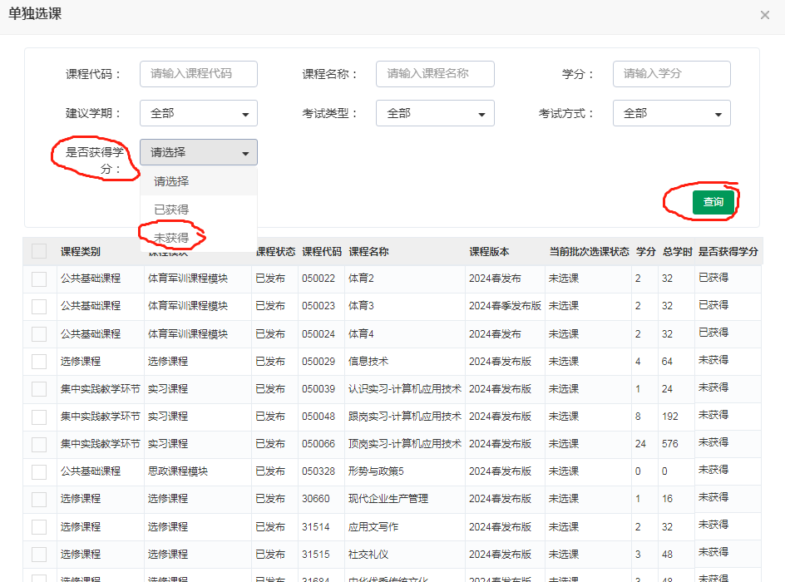
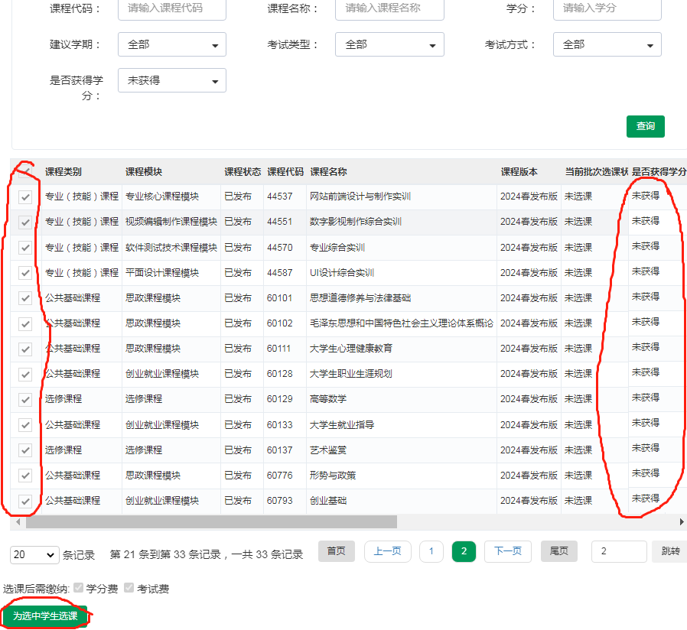
注：1.课程列表展示该学生培养方案中所有可选的课程；
2.选课后教务处统一执行缴费操作，缴费成功后选课成功，学生方可进入课程学习。
3.《形势与政策5》以前已经及格的，在“单独选课”页面用“未获得学分”筛不出来，需要按“已获得学分”课程进行搜索并选课。

1.2 代学生选课（批量选课）
批量选课是为同一培养方案下的一批学生选课，需要您首先根据学习批次和培养方案五要素查询出同一培养方案下同一批入学的学生，具体操作流程如下：
【教务管理】>>【选课管理】>>【代学生选课】>>【批量选课】>>查询同一批培养方案下的学生>>勾选要选课的学生>>【去培养方案中选课】>>勾选要选课的课程>>【为选中的学生选课】，如下图：
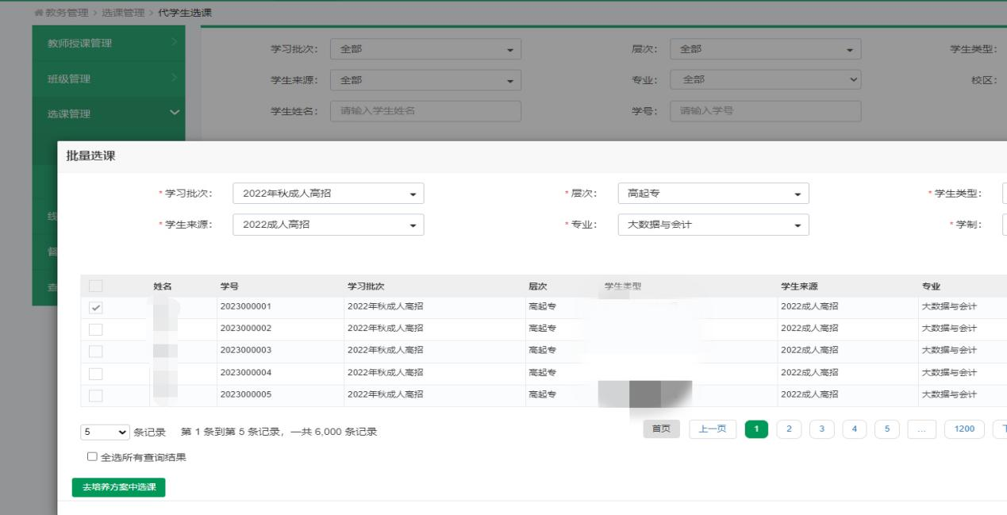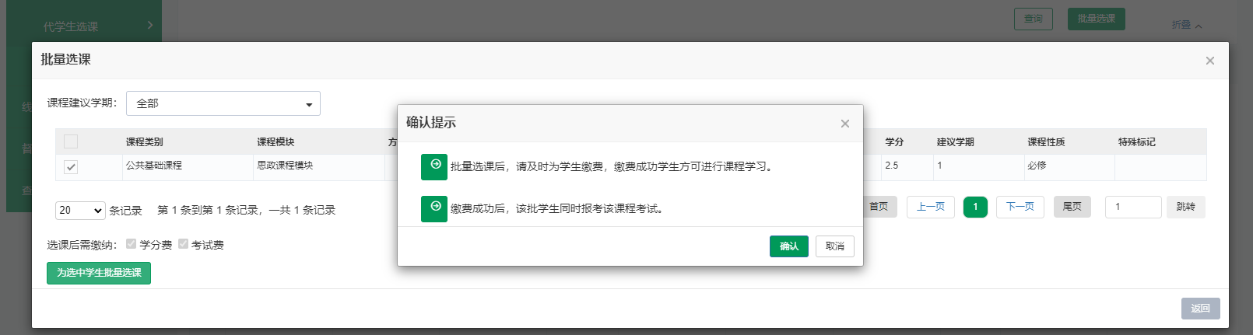
注：1.选课界面可根据建议开设学期查询课程；
2.课程列表展示该批学生培养方案中所有可选课的课程；
3.选课后教务处统一执行缴费操作，缴费成功后选课成功，学生方可进入课程学习。
2. 退课
在选课期间，学生可能会因为各种各样的原因造成课程的错选、误选，但只要是在学校规定的退课期内（一般为选课结束后一个月内），学院可为学生申请退课。退课申请审核流程：学院发起申请>>学院审核>>学校财务审核>>退费完成。
具体申请操作流程：【教务管理】>>【选课管理】>>【退课审核】>>【添加退课申请】>>精确查找学生>>【申请退课】>>勾选课程>>【提交退课申请】>>【审核退课】，如下图：
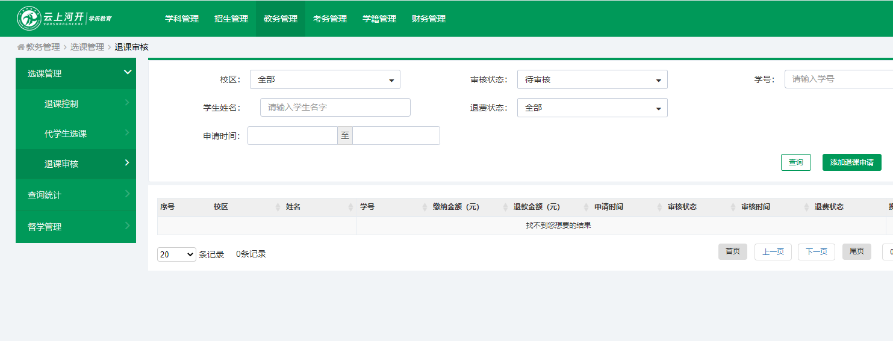

3. 查询与统计
学生在学习平台自行选课或学院代学生批量选课后，平台会生成学生的选课信息，在此功能中可查询到任何缴费状态的学生选课信息，并可导出查询结果。查询路径：【教务管理】>>【查询统计】>>【查询选课信息】，如下图：
